Бекітемін:
Оқу ісі жөніндегі орынбасары: ____________________

Бөлім: | Электростатика
Педагогтың аты-жөні:
Күні:
Сынып: 10 | Қатысушылар саны: | Қатыспағандар саны:
Сабақтың тақырыбы: | Электр өрісінің кернеулік векторының ағыны. Гаусс теоремасы
Оқу бағдарламасына сәйкес оқыту мақсаттары: | 10.4.1.3 – зарядталған жазықтықтың, шардың, сфераның және шексіз жіптің электр өрісінің кернеулігін анықтау үшін Гаусс теоремасын қолдану;
Сабақтың мақсаты: | - кернеулік векторының ағыны ұғымын түсіндіреді  - Гаусс теоремасын тұжырымдайды  - зарядталған жазықтықтың, шардың, сфераның және шексіз жіптің өріс кернеулігін Гаусс теоремасымен табады  - симметрия ұғымын өрістерді есептеуде қолданудың тиімділігін бағалайды
Құндылықтарға баулу: | «Адал азамат» бағдарламасы бойынша: Заң және тәртіп.  «Тәртіпке бағынған құл болмайды, тәртіпсіз ел болмайды» – Бауыржан Момышұлы.  Құндылық топтық жұмыстағы жауапкершілік пен өзара құрмет арқылы жүзеге асады.
Сабақтың барысы:
Сабақтың кезеңі/ уақыт | Педагогтің әрекеті | Оқушының әрекеті | Бағалау | Ресурстар
Сабақтың басы  5 минут  Ұйымдастыру, қызығушылықты ояту, мақсат қою | Ұйымдастыру кезеңі. Сәлемдесу, түгендеу, бағалау парағын тарату.  Білімді өзектендіру: «Миға шабуыл». «Электр өрісі. Біртекті және біртекті емес электр өрісі. Электр өрісінің кернеулігі. Электр өрісінің суперпозиция принципі.» тақырыбы бойынша жылдам сұрақтар қойылады: негізгі ұғымдар, формулалар, өлшем бірліктер.  Проблемалық сұрақ: Зарядталған металл сфераның ішінде өріс бар ма? Неліктен найзағай кезінде көлік ішінде қауіпсіз?  Оқушылардың болжамдары тыңдалып, сабақтың тақырыбы мен мақсаты бірге анықталады. | Сұрақтарға жылдам жауап береді, бір-бірін толықтырады.  Болжам айтып, мақсатты анықтауға қатысады. | ҚБ: ауызша кері байланыс, «Бас бармақ». | Слайд  Бағалау парағы
Сабақтың ортасы  8 минут  Үй тапсырмасын тексеру. «Төңкерілген сынып» | Оқушылар үйде тақырып бойынша бейнесабақты (Bilimland) көріп келген. Түсінікті тексеру сұрақтары:  - Сфера ішінде E? (0)  - Φ = ? (q/ε₀)  - Жазықтық өрісі қашықтыққа тәуелді ме? (жоқ)  Жауаптары бойынша сынып «түсінді» / «қайталау керек» топтарына бөлінеді. | Сұрақтарға жауап береді, түсініксіз тұстарды атайды. | ҚБ: «Бағдаршам» карточкалары. | Bilimland (QR)
Сабақтың ортасы  9 минут  Терең түсіндіру. Күрделі тұстар | Мұғалім «қайталау керек» тобымен күрделі тұстарды талдайды, «түсінді» тобы үлгі есепті өз бетінше шығарады:  - Ағын: Φ = E·S·cos α.  - Гаусс теоремасы: Φ = q_ішкі/ε₀.  - Жазықтық: E = σ/(2ε₀); сфера (r > R): E = kq/r², ішінде E = 0; шексіз жіп: E = λ/(2πε₀r).  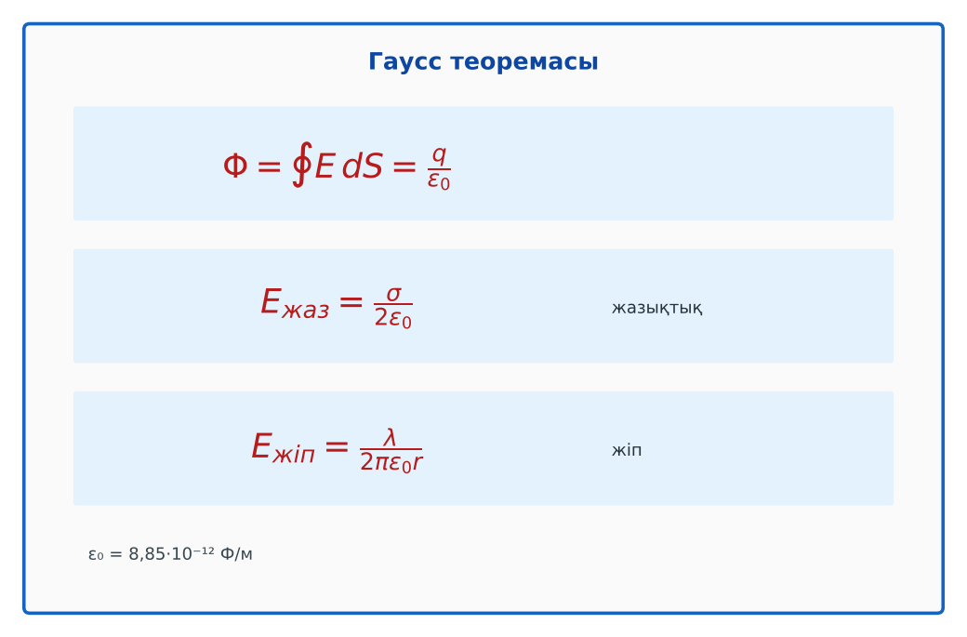  1-сурет. Гаусс теоремасы және оның салдары  Үлгі есеп / мысал. Гаусс теоремасы  1) Φ = q/ε₀.  2) Шар ішінде q = 0 → E = 0 (өткізгіш).  Жауабы: Өткізгіш ішінде өріс жоқ. | Топтарға бөлініп, деңгейіне сай жұмыс істейді. | Дескриптор:  - кернеулік векторының ағыны ұғымын түсіндіреді;  - топта/жұпта белсенді жұмыс істейді.  2 балл | Физика 10-сынып оқулығы  Слайд
Сабақтың ортасы  5 минут  Бекіту. «Ыстық картоп» | «Ыстық картоп». Тапсырма жазылған парақ топ ішінде қолдан-қолға беріледі, әр оқушы шешімнің бір қадамын жазады.  Үлгі: σ = 8,85·10⁻⁹ Кл/м² жазықтық: E = 500 Н/Кл. | Тапсырманы орындайды. | Дескриптор: шешімді дұрыс рәсімдейді.  1 балл | Карточка
Сабақтың ортасы  2 минут  Сергіту сәті | Көзге арналған жаттығу. Көзбен «8» санын салу, алысқа және жақынға кезек қарау. | Қимылмен орындайды. | Бағаланбайды: белсенділік пен көңіл-күй бақыланады | Тақтадағы нұсқаулық  Музыка (қалауынша)
Сабақтың ортасы  11 минут  Деңгейлік тапсырмалар (жеке жұмыс) | Оқушы деңгейін өзі таңдайды; А деңгейін орындаған оқушы В деңгейіне өтеді (тапсырмалар Қосымша 1-де).  А деңгейі (білу, қолдану):  Тұйық беттің ішінде 5 нКл заряд бар. Кернеулік ағыны?  В деңгейі (талдау):  Радиусы 5 см сфера 10 нКл зарядталған. Центрден 3 см және 10 см қашықтықтағы E?  С деңгейі (жинақтау, бағалау):  Неліктен Фарадей торы (металл қорап) ішін сыртқы электр өрісінен қорғайды? Гаусс теоремасымен түсіндір.  ЕББҚ оқушыларына: жұп-тьютор (күшті оқушымен бірге жұмыс); тапсырманы бөліктерге бөліп беру және қосымша 3–5 минут. | Деңгейін таңдап, жеке орындайды.  Жауап кілтімен өзін-өзі тексереді. | Дескриптор:  А: Гаусс теоремасын тұжырымдайды – 2 балл  В: зарядталған жазықтықтың, шардың, сфераның және шексіз жіптің өріс кернеулігін Гаусс теоремасымен табады – 3 балл  С: симметрия ұғымын өрістерді есептеуде қолданудың тиімділігін бағалайды – 4 балл | Деңгейлік карточкалар  Жауап кілті
Сабақтың соңы  5 минут  Бекіту, рефлексия, үй тапсырмасы | Бекіту: Mentimeter викторинасы (мұғалім алдын ала дайындайды). Сұрақтар:  - Сфера ішінде E? (0)  - Φ = ? (q/ε₀)  - Жазықтық өрісі қашықтыққа тәуелді ме? (жоқ)  Mentimeter: https://www.mentimeter.com/  Рефлексия «3 – 2 – 1»: 3 жаңа ұғым, 2 қызықты дерек, 1 сұрақ.  Үй тапсырмасы (таңдау бойынша):  - А: §32; 3 есеп.  - В: Фарадей торы тәжірибесі (телефонды фольгаға орау).  - С: Гаусс туралы хабарлама. | Викторинаға жауап береді.  Балын қосып, өзін-өзі бағалайды.  Рефлексия жасайды. | Дескриптор: викторина сұрақтарының 80%-ына дұрыс жауап береді – 1 балл  Шкала: 90–100% «өте жақсы», 70–89% «жақсы», 50–69% «қанағаттанарлық» | Mentimeter (QR)  Kundelik.kz
Мұғалімге ескерту: оқушылар жиі жіберетін қателер
- Ағын бет пішініне тәуелді. → Тек ішкі зарядқа.
Өмірмен байланыс
Фарадей торы: найзағай ұшаққа соққанда жолаушылар қорғалады.
Тапсырмалардың жауап кілті
Тапсырма | Жауабы
А | Φ ≈ 565 В·м.
В | 3 см – 0; 10 см – 9000 Н/Кл.
С | Өткізгіш ішінде E = 0; зарядтар бетке жиналып, сыртқы өрісті компенсациялайды.
Қосымша 1 | σ/(2ε₀).
Қосымша 2 | 0.
Үлгі есеп | Өткізгіш ішінде өріс жоқ.

Қосымша 1. Оқушыға арналған тапсырмалар парағы (басып шығаруға)
Аты-жөні: …………………………………… Сынып: ………… Күні: ……………

А деңгейі
Тұйық беттің ішінде 5 нКл заряд бар. Кернеулік ағыны?
____________________________________________________________________________________________
____________________________________________________________________________________________

В деңгейі
Радиусы 5 см сфера 10 нКл зарядталған. Центрден 3 см және 10 см қашықтықтағы E?
____________________________________________________________________________________________
____________________________________________________________________________________________
____________________________________________________________________________________________

С деңгейі
Неліктен Фарадей торы (металл қорап) ішін сыртқы электр өрісінен қорғайды? Гаусс теоремасымен түсіндір.
____________________________________________________________________________________________
____________________________________________________________________________________________
____________________________________________________________________________________________

Қосымша тапсырмалар
1) Шексіз жазықтық өрісі?
____________________________________________________________________________________________
2) Тұйық бет ішінде q = 0. Φ?
____________________________________________________________________________________________
Қосымша 3. Тірек-конспект (бос орындарды сабақ барысында толтыр)
Тақырып: Электр өрісінің кернеулік векторының ағыны. Гаусс теоремасы

• Ағын: Φ = E·S·cos α.
• ____________________ Φ = q_ішкі/ε₀.
• Жазықтық: E = σ/(2ε₀); сфера (r > R): E = kq/r², ішінде E = 0; шексіз жіп: E = λ/(2πε₀r).

Есімде қалған формула / ереже: ____________________________________________________________
____________________________________________________________________________________________
Қосымша 2. Бағалау парағы (әр оқушыға)
Кезең | Дескриптор | Балл | Менің балым
Терең түсіндіру. Күрделі тұстар | Дескриптор: - кернеулік векторының ағыны ұғымын түсіндіреді; - топта/жұпта белсенді жұмыс істейді. | 2
Бекіту. «Ыстық картоп» | Дескриптор: шешімді дұрыс рәсімдейді. | 1
Деңгейлік тапсырмалар (жеке жұмыс) | Дескриптор: А: Гаусс теоремасын тұжырымдайды – 2 балл В: зарядталған жазықтықтың, шардың, сфераның және шексіз жіптің өріс кернеулігін Гаусс теоремасымен табады | 9
Бекіту, рефлексия, үй тапсырмасы | Дескриптор: викторина сұрақтарының 80%-ына дұрыс жауап береді – 1 балл Шкала: 90–100% «өте жақсы», 70–89% «жақсы», 50–69% «қанағаттанарлық» | 1
Барлығы | 11–13 «өте жақсы», 8–10 «жақсы», 6–7 «қанағаттанарлық» | 13

Қосымша 4. Көрнекілік (интерактивті тақтаға немесе басып шығаруға)
1-сурет. Гаусс теоремасы және оның салдары

Суретпен жұмыс (сұрақтар): 1) Суретте қандай құбылыс/құрылғы бейнеленген? 2) Қандай физикалық шамалар көрсетілген және олар қалай байланысқан? 3) Суретке сүйеніп, өмірден бір мысал келтір.
Сандық ресурстар (QR-кодтар)
Mentimeter – викторина  https://www.mentimeter.com/   | Bilimland – видеосабақ  https://bilimland.kz/   | OPIQ – цифрлық оқулық  https://www.opiq.kz/  

